**Лехнович София (Lechnowiczowna Zofija)**

17 ноября 1821 г – отпевание, умерла в возрасте 13 лет (родилась около 1808 г) (НИАБ 136-13-919, лист 35, №13/1821-у (ориг).

**НИАБ 136-13-919:** Лист 35. **Метрическая запись №13/1821-у (ориг).**

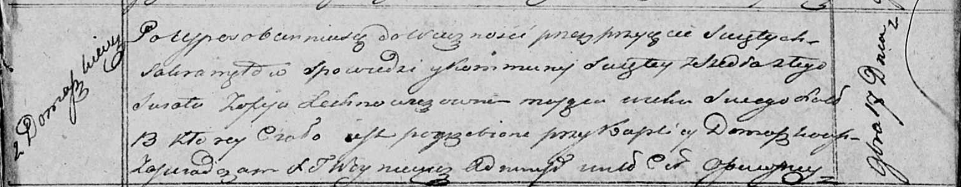

Осовская униатская церковь. 17 ноября 1821 года. Метрическая запись об отпевании.

Lechnowiczowna Zofija – умершая, 13 лет, с деревни Домашковичи, похоронена при каплице Домашковичской.

Woyniewicz Tomasz – ксёндз.